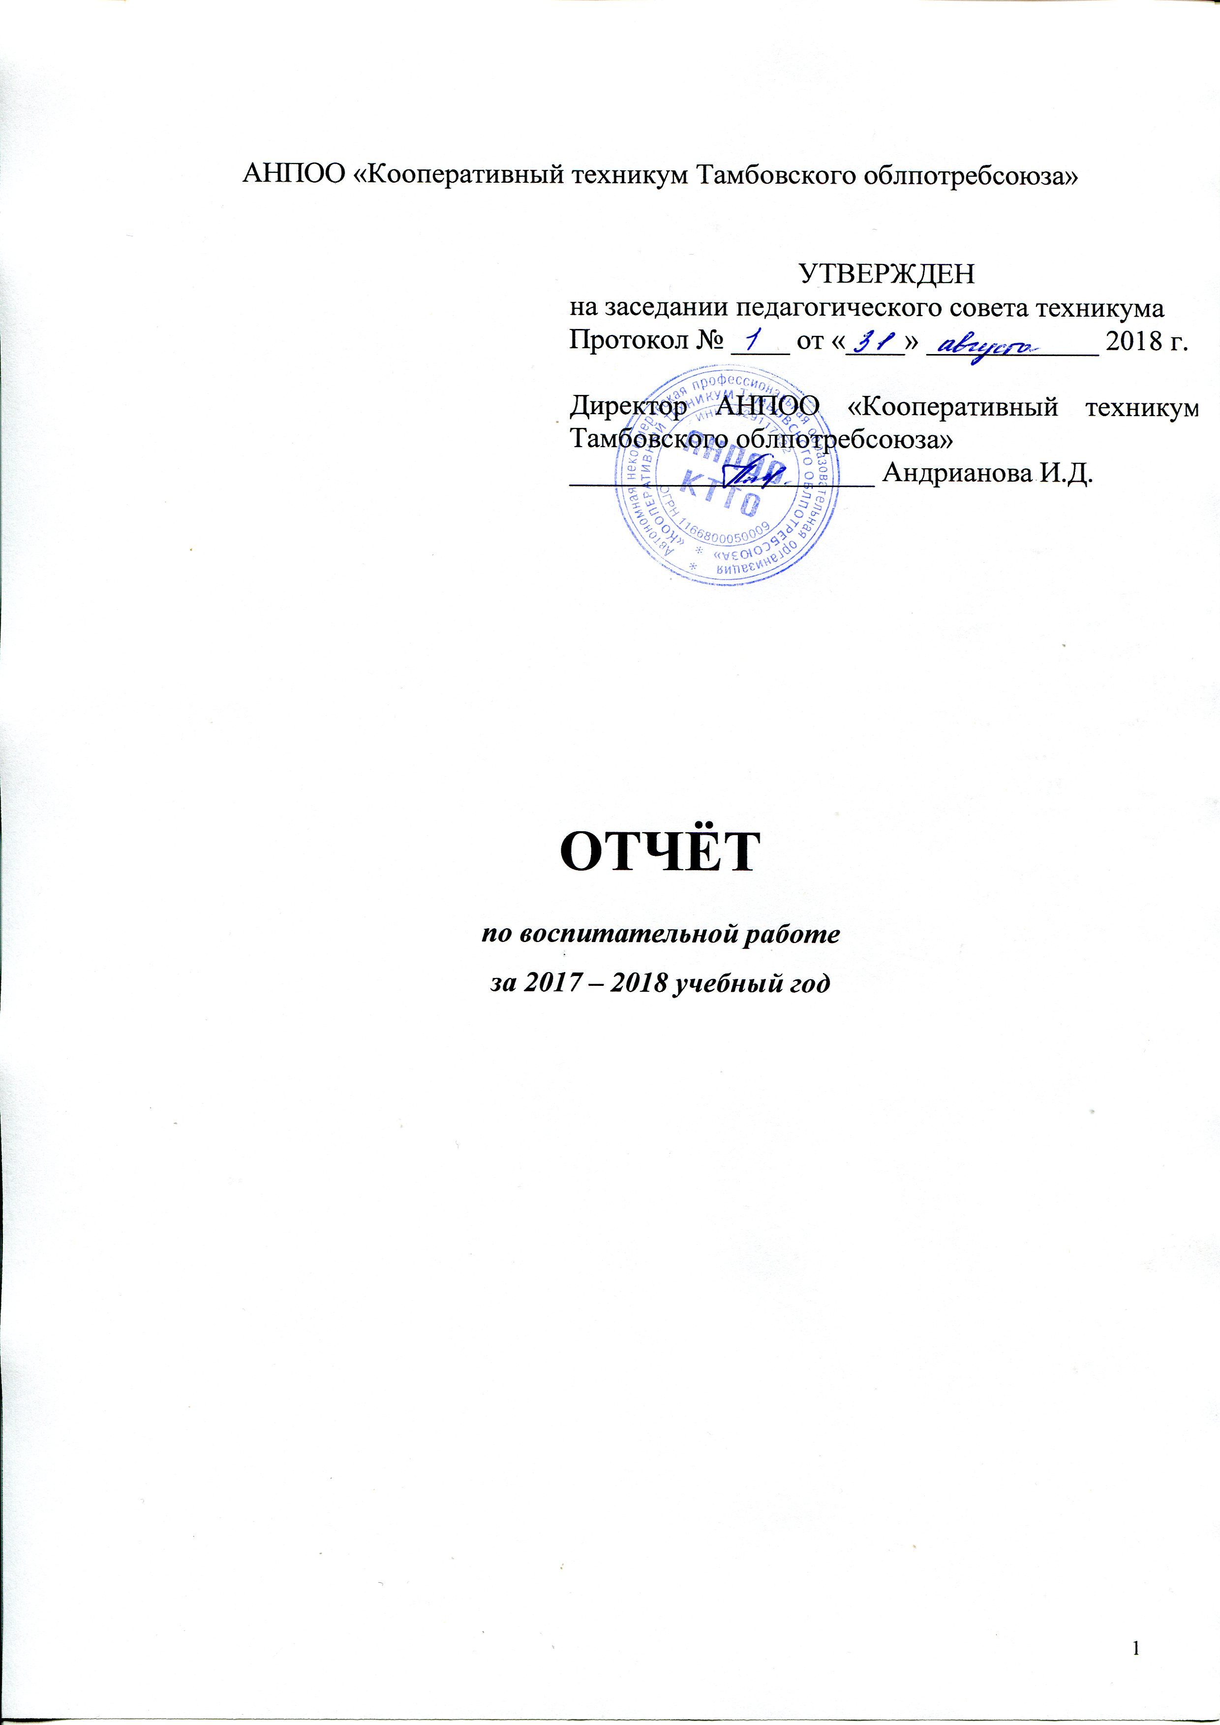

Воспитательная деятельность в 2017-2018 учебном году строилась на основе работы над главной проблемой педколлектива «Модернизация комплексного учебно-методического обеспечения профессий, как условие подготовки компетентного конкурентоспособного специалиста».
Стратегия воспитательной работы техникума оформлена «В программе развития воспитания Кооперативного техникума», разработанной на основе Федерального Закона Российской Федерации «Об образовании», «Национальной доктрины образования в Российской Федерации», «Концепции государственной молодёжной политики», «Закона Тамбовской области "О государственной молодёжной политике"», «Федеральной программы развития воспитания в системе среднего профессионального образования.
Приоритетными направлениями воспитания в техникуме определены следующие: социально-профессиональное, гражданско-патриотическое, культурно-нравственное воспитание, формирование здорового образа жизни, семья.
Анализ воспитательной работы техникума показывает, что её важнейшим звеном является студенческое самоуправления.
Педколлективом техникума созданы благоприятные условия для его функционирования. Через студенческий совет, совет общежития, общетехникумовские и групповые студенческие собрания, старостат, активы студенческих групп, студенты привлекаются к совершенствованию организации учебно-воспитательного процесса, участию в общественно-массовой работе, созданию клубов по интересам, занятиям научно-исследовательской деятельностью.
Анализ воспитательной работы техникума за 2017 – 2018 учебный год показал, что большое внимание администрация и педколлектив уделяют проблеме адаптации студентов – первокурсников к образовательной деятельности в техникуме; проводятся опросы, анкетирование студентов с целью изучения межличностных отношений и организации индивидуальной работы, не менее важное значение отводится подготовке студентов старших курсов к профессиональной деятельности.
Задачи профессионального воспитания решаются через организацию недель по профессиям, соревнования в клубе весёлых и находчивых по профессиональной тематике, встречи с практическими работниками – выпускниками техникума, анкетирование студентов по вопросам профессиональных намерений, проведение тематических классных часов.
Среди наиболее интересных мероприятий по профессиональному воспитанию можно назвать: час общения:
- Час общения «Договор на подготовку специалиста со средним профессиональным образованием – правовая и экономическая основа деятельности учебных заведений», прошедший во всех учебных группах;
- Состоялись традиционные экскурсии на предприятия общественного питания – преподаватели Куксова Н.С., Акользина Ю.П.;
- Тематические классные часы в учебных группах:
- «Предприниматель 21 века» - кл.рук. БПФ-10 Шаповалова Л.В.;
- «Профессия технолог» - кл.рук. Тех-30 Куксова Н.С.;
- «Финансист-одна из востребованных профессий» -
кл.рук. Ф-20 Ломакина М.А.;
На всех уровнях организации воспитательного процесса в техникуме большое внимание уделяется воспитанию правосознания, гражданской ответственности и пропаганде здорового образа жизни.
Активное участие в правовом воспитании принимают сотрудники Октябрьского РУВД ПДН, отдела полиции №3. Они привлекаются к выступлениям на общетехникумовских родительских собраниях, перед родительской общественностью и студентами первых курсов, на методических объединениях классных руководителей. Создан и приведён в исполнение план совместной работы Совета по профилактике правонарушений в техникуме с комиссией по делам несовершеннолетних.
Проводимая работа по правовому воспитанию даёт положительные результаты: Проводимые профилактические мероприятия в образовательном учреждении способствуют недопущению случаев экстремизма, национализма в студенческой среде; позволяет предотвратить случаи употребления несовершеннолетними психоактивных веществ.
В 2017-2018 учебном году по инициативе Отдела охраны детей в техникуме была проведена лекция для студентов I-IV курсов с приглашением представителя наркоконтроля, также состоялась встреча со старшим инспектором ПДН Колодиной Валентиной Петровной сотрудниками ГИБДД, МЧС со студентами была проведена профилактическая беседа.
30.03.2018 в связи с имеющимися фактами попадания студентов в ДТП, повторно состоялась встреча с сотрудниками ГИБДД.
В коллективе накоплен положительный опыт гражданско-патриотического воспитания встречи с ветеранами войны и труда; конкурсы стенных и радиогазет патриотической тематики; празднования Дней воинской славы Отечества, Дня Победы, Дня Конституции РФ и др.
Среди наиболее интересных мероприятий по патриотическому воспитанию можно назвать:
- Посещение вагонно-ремонтного завода – 10.03.2018;
- Мероприятие в рамках празднования Дня воинской славы «Блокадный Ленинград»;
- Торжественный митинг, посвящённому старту традиционной городской акции по уборке воинских захоронений «Память Победы», состоявшийся 20.09.2017;
- Участие в заседании круглого стола с представителями поискового отряда «Альтаир», посвящённому Дню разгрома советскими войсками немецко-фашистских войск в Сталинградской битве;
- Студенческий коллектив традиционно принял участие в первомайском праздничном шествии;
- Тематические классные часы:
- «Меценаты и благотворители земли Тамбовской» -
гр.Ис-20, кл.рук. Кутакова Е.В.;
- «Храните память о землячке» - гр. Ф-20, кл.рук. Ломакина М.А.;
- «Легенды и мифы Тамбовского края» - гр. Ис-20, кл.рук. Кутакова Е.В.;
- «Войны священные страницы навеки в памяти людской» -
гр. П-20, кл.рук.Шебуняева С.А.;
- «Женский подвиг в годы ВОВ» - гр.ИТех-10, кл.рук. Свиридова Т.Л.;
- «Отчизны славные сыны» - гр. БФЭ-10, кл.рук. Шаповалова Л.В.;
- «Брейн-ринг «Героические страницы ВОВ»» -
гр.ИТех-10, кл.рук. Свиридова Т.Л. и т.д.
Таким образом, педагогический коллектив и администрация техникума всячески способствовали приобщению студентов к общечеловеческим ценностям, развитию нравственных качеств, гуманистического мировоззрения: развитию художественного вкуса, творческих способностей, а, главным образом любви и интереса к избранной профессии, развитию интеллектуального потенциала, профессиональных качеств.
Начало учебного года всегда волнительно и для того чтобы оно было радостным, и студенты особенно нового набора могли быстро адаптироваться, подружиться, заинтересоваться внеклассной работой, необходимо сразу погрузить их в мир интересных экскурсий, встреч, дискуссионных площадок, театрализованных постановок и концертных программ.
В этом учебном году мы начали свое увлекательное путешествие по культурным центрам области с посещения усадьбы Асееых. 19.09 состоялась обзорная экскурсия, желающих оказалось предостаточно, это студенты группы ПФЭ-10, ИТех-10, ИС-20, Тех-20, ведь помимо того что это одно из самых красивых мест в городе и расположен музейный комплекс в живописном месте, на набережной реки Цны, наша молодеешь еще узнала, что само здание усадьбы имеет несколько названий «Асеевский дворец», «Дом купца Асеева», «Усадьба Асеева», ну и конечно узнали, что когда-то здание принадлежало богатому русскому фабриканту, Михаилу Васильевичу Асееву.
Само здание уникально и как памятник архитектуры и как историческое место. Здесь гармонично сочетаются стили: эклектика, классицизм, барокко и модерн. Мы любовались этими стилями, я, Анна Юрьевна, Юлия Петровна, знаю, что Мрина Андреевна и Нина Николаевна водили свои группы, советуем и остальным посетить это интереснейшее место.
Историческое наследие - это хорошо, но надо не забывать и о правовом воспитании студентов, поэтому в сентябре, незамедлительно мы организовали для групп нового набора встречу со старшим инспектором комиссии по ПДН, отдела полиции №3 Мельниковой Верой Александровой. 20.09 состоялась профилактическая беседа о правоотношениях несовершеннолетними.
Сентябрь традиционен для посещения библиотек и уже 20.09 наши первокурсники сидели в кинозале пушкинской библиотеки, в рамках встречи к 80-летию со дня рождения драматурга Александра Вампилова. Встреча было посвящена известной экранизации пьесы «Старинный сон».
Воспитательная деятельность охватывает и старшие курсы и 27.09 администрация техникума организовала встречу III-IV курсов с представителями компании «Телеконтакт», речь шла о приглашении на работу в свободное от учебы время операторами Call-центров, более взрослой возрастной группы. В общем, как понимаете сентябрь оказался насыщенным на встречи, но и октябрь не разочаровал нас скукой и однообразием.
5.10.17 в техникуме состоялся праздничный концерт, посвященный дню учителя, который подготовила и провела группа Ф-30, классный руководитель Струкова А.М., к в этот же день состоялся вечер-портрет Юрия Мещерякова «Истина где-то рядом» Ирина Дмитриевна тесно сотрудничает с руководством центральной городской библиотеки им. Н.К. Крупской, совместно они организовали встречу в рамках семейного фестиваля, книги и чтения «Читаем вместе». Встреча с это автором всегда волнующее событие. Многие первокурсники с воодушевлением слушали стихи и отрывки произведений писателя-баталиста об Афганистане, о человеке на войне, его переживаниях и чувствах.
Воспитательная работа в техникуме строится по 5ти направлениям и как понимаете эта встреча патриотическую направленность, ну, и помимо этого стихи о вечных ценностях, о любви и дружбе, семье, верности и долге конечно должны доносится до подрастающего поколения. Книжные выставки, как представлена на этой встрече «Моей семьи счастливые мгновения», должны раскрывать перед слушателями маленькую частичку⁷ литературы для совместного семейного чтения имеющимся в фондах библиотек города. Поэтому Ирина Дмитриевна молодец, что организовывает подобные встречи.
Следующее мероприятие, а это конкурсно-развлекательная программа «Великие имена России» «Знакомый наш Сергей Есенин», состоялась 26.10, первые и вторые курсы посетили с этой целью Дом культуры «Знамя труда», правда встреча не оправдала наших ожиданий, на лицо была слабая подготовка организаторов, это заметили в первую очередь наши ребята, но порадовала тактичность наших воспитанников и все таки стремление спасти ситуацию, старались участвовать в конкурсах, не были апатичными, хотя восторга от встречи не получили, ну как говориться любой опыт полезен.
14.11 мы посетили Международную Покровскую ярмарку, ну это всегда настоящее, яркое событие и с группами Ф-20, Тех-20 мы имели удовольствие там побывать.
Проведение тематических классных часов по-прежнему традиционны в техникуме и 13.10. Марина Андреевна Ломакина пригласила меня на классный час в группе Ф-20 «Жизнь и творчество Михаила Ломоносова». Ребята всегда ждут похвалы за свое участие и мои слова благодарности были абсолютно искренними, т.к. чувствовался и трепет, и волнение, даже тех участников, которые в нашем общем понимании никогда бы не участвовали в данном мероприятии. Яблоков Илья, Шиндяпин Кирилл, а Марина Андреевна смогла их заинтересовать и погрузить в мир наук и биографии великого ученого.
Надо сказать, что мы «не варимся только в собственном соку», мы частые гости в других учебных заведениях, и 17 октября наши волонтеры на базе Тамбовского мед. Колледжа участвовали в семинаре-практикуме «Профилактика аддиктивного поведения», мы работали на 4-х площадках, соответственно с руководителями велась беседа с психологом о серьезности проблемы, а с ребятами обсуждались те же вопросы, но в более игровых формах.
Не забывают нас и выпускники. Радостно, что многие из них по окончанию техникума успешно продолжили свою профессиональную деятельность. Многие нашли свои увлечения и в том числе музыкой.
20 октября в рамках «Посвящение в студенты» в техникуме состоялся концентр легендарной в Тамбове группы «Марсиане», руководителем которой является наш выпускник Артишевский Дмитрий. Ребята этого коллектива нарасхват, но нашли возможность в своем плотном графике найти окошко и выступили абсолютно бесплатно, перед нашей студенческой аудиторией. Ликовал весь зал. Автографы, долгие прощания. В общем шквал эмоций. Посвящение в 2 этапа и подготовили концерт группа Ф-20 кл. рук. Ломакина М.А. Воспитательная работа - это еще «опросники, анкетирования, тестирования и т.д. И ноябрь мы начали именно с этого.
2.11. Десять человек из числа студентов группы Ф-20 приняли участие в анкетировании «О формировании базы стажировок для студентов и выпускников образовательной организации».
Ну, а 15.11 студенты группы ИТех-10, ПФЭ-10, ИС-20, П-20 познакомились на классном часе, прошедшем в библиотеке им. Н.К. Крупской с «Удивительными историями простых вещей». Классные руководители учебных групп Кутакова Е.В., Акользина Ю.П., Свиридова Т.Л. затребовали новой встречи и уже 22.11. мы дружной компанией в том же составе отправились на классный час «Мистика в живописи».
В техникуме функционирует студенческий актив и возможна их деятельность не особо видна, но они часто поддерживают наш авторитет, имидж, на конференциях и дискуссионных площадках.
Так, например, 16.11. в преддверии международного дня студентов совместно с коллективом по молодежной политике, физической культуре и спорту с МАУ «Дом молодежи» 7 человек из числа студентов группы Ф-20 приняли участие в праздничной развлекательной программе «Прогулки по Останкино». А 17.11. по приглашению РОСНОУ все те же Ф-20, ИС-20, ПФЭ-10 приняли участие в заседании Форсайт-сессии (дискуссионная площадка) по развитию молодежного предпринимательства. Интересное мероприятие было. Мы готовили наших ребят, подбирали им материалы по перспективам и проблемам развития молодежного предпринимательства в России, статистические данные и т.д. Но ребята и сами достаточно информационно подкованы, коммуникабельны, поэтому охотно согласились попробовать свои силы и посоревноваться с более старшей возрастной группой, студентами ВУЗов. Надо отметить, что мы никогда не игнорируем, а напротив сами проявляем инициативу к подобного рода обсуждениям. Так, например, в прошлом учебном году, узнав через «Региональный центр управления и культуры», что управление по развитию промышленности и предпринимательства Тамбовской области в рамках программы по реализации мероприятий по развитию молодежного предпринимательства в рамках государственной программы РФ «Экономическое развитие и инновационная экономика» готовят презентацию бизнес навигатора в МСП. 25 наших студентов в роли слушателей (мероприятие состоялось в малом зале администрации области), транслировалось в дальнейшем и наши выпускники остались им очень довольны. Кстати, наш бывший выпускник финансового отделения, кл.рук. Ломакина М.А. занялся бизнесов в с/х (зерном), приобрел технику поэтапно и преуспевает в этой отрасти.
Итак, продолжим. Осень - это сезон театральных постановок. Мы давно сотрудничаем с Тамбовским драм - театром и 23 ноября студенты I-IV курсов посмотрели комедию «Дикарь» - гастрольный спектакль Мичуринского драматического театра.
В этом же месяце группы П-20, ИТех-10, ИС-20, ПФЭ-10, присутствовали в рамках классного часа в библиотеке им. Н.К. Крупской и познакомились с интересными творческими семьями. Как понимаете, тема классного часа была «Семейные династии». Наши студенты часто посещают мастер-классы, и, бывало, что даже визажистов, специалистов здорового питания, вышивания бисером, лентами и т.д.
Вернемся опять к нашему студенческому активу. Ежемесячно они посещают «Лигу волонтеров» и декабрь начался с того, что 5 человек из группы ПФЭ-10 приняли участие в форуме добровольческих практик и инициатив. Целью являлось популяризация деятельности волонтерских отрядов и развитие добровольческого движения в г. Тамбове. Ну, как вы уже успели заметить, мы сотрудничаем со многими высшими учебными заведениями. В свое время принимали участие в празднике славянской письменности в Тамбовском техническом университете (факультет международного образования), если помните иностранных студентов этого факультета мы приглашали к нам на общетехническое мероприятие, а последние годы мы тесно сотрудничаем с факультетом педагогического образования и народной художественной культуры ТГМПИ им. С.В. Рахманинова. В рамках объявленного в России года экологии, 1.12.17 они приглашали нас на концертную программу «Времена года».
Сотрудничаем мы не только с ВУЗами Тамбовской Области, но и даже Московскими. В 2015 уч. Г оду сопровождали наших студентов в Москву, они участвовали в программе «Кадровый резерв» в Московской финансовопромышленной академии. Кочуков Александр сейчас является студентом 2- го курса этого ВУЗа (парень из глубинки). В этом году Федосова Анастасия, студентка группы Ф-20 прошла I-ый и II-ой отборочный тур. Мы помогали ей с написанием презентации, которую она в числе других участников представила дирекции университета через скайп. Она выполнила задание досрочно и теперь в июне месяца ей предстоит 3-я тур-поездка в Москву, тренинги, вебинары, защита проекта. В планах у Анастасии закончить техникум и продолжить свое образование, ну а мы, как мне видится, помогаем нашим студентам не останавливаться на достигнутом, идти к намеченной цели.
После новогодних каникул, мы продолжили работать над своим духовным, нравственным, культурным развитием. В одно из воскресений студенты группы ИТех-10, староста группы ПФЭ-10 посетили Воскресную школу при Вознесенском монастыре. Помимо того, что Вознесенский монастырь является памятником истории и культуры регионального значения, это женский монастырь Тамбовской области русской православной церкви. Хоть и в морозное утро, студенты налюбовались видом храма, а в дальнейшем в Воскресной школе при монастыре, посмотрели спектакль с участием его юных воспитанников. Кстати, одним из них является наш студент Киселев Платон. В качестве гостьи, я присутствовала на Рождественском фестивале Тамбовской епархии в драмтеатре. Платон со сцены читал рождественские стихи. Вот такие у нас учатся студенты!
Ну и конечно, чтобы иметь рычаги положительного воздействия на молодежь, не упускать какие-то моменты из вида, не лишним будет посещение нами семинаров, круглых столов и т.д. В числе таких могу назвать в первом полугодии семинар для пед. работников проф. Образования учреждений «Предупреждение вовлечения молодежи в террористические и экстремистские организации».
